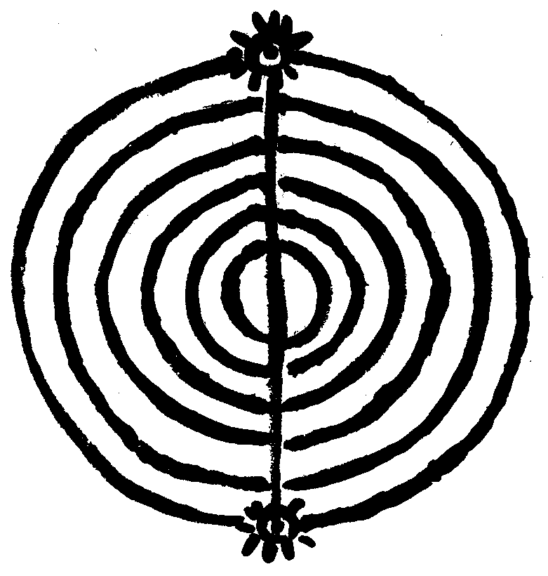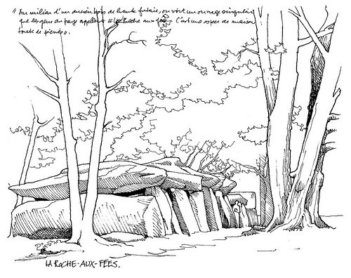

Ecole de Yoga Mathieu

La Haute Jambuère

35320 Lalleu
02 99 43 17 90
06 65 27 55 74
ecoleym@orange.fr
www.infosyoga.info
www.ecoledeyogamathieu.fr
www.yogarennes.org

2020

Yoga à Lalleu avec Mathieu

Lieu : La Haute Jambuère 35320 Lalleu, Lalleu est à 40 km au sud de Rennes en voiture (comptez 40 minutes), à 90 km de Nantes (1 h 10), à 75 km de Laval (1 h). Co-voiturage possible.

Dates :
- dimanche 13 septembre

- samedi 7 novembre

Horaire : de 14 h 15 à 18 h 45

Programme : kurma yoga, pause thé, 2 yoga nidra et assise. (tout niveau)

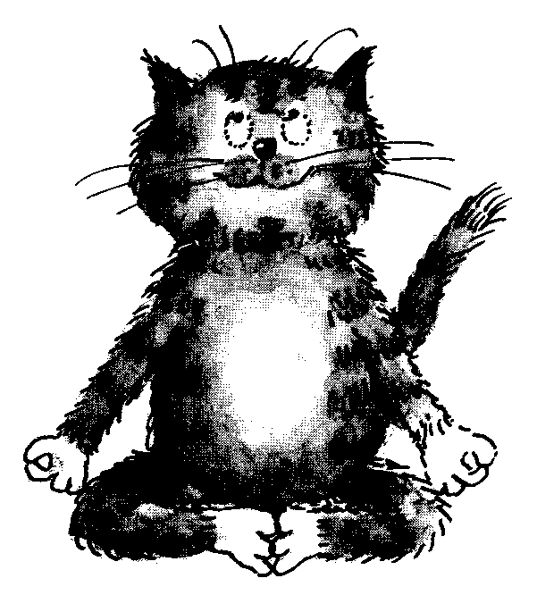

Mathieu se contente d’un prénom, enseigne le kurma yoga et le yoga nidra depuis 1972 et dirige la revue Infos Yoga. Son yoga possède l’avantage d’être accessible à tous, quelques soient votre âge ou vos limites, chacun travaillant à son rythme. Le kurma yoga, ou yoga de la tortue, est une forme de yoga traditionnelle, simple et révolutionnaire. Le yoga nidra est une relaxation méditative allongée, sans gestes.

 Tarif : 30 €
 Apportez une couverture, éventuellement un tapis.
 Réservez par téléphone et envoyez le bulletin ci-dessous (nombre de places limité)

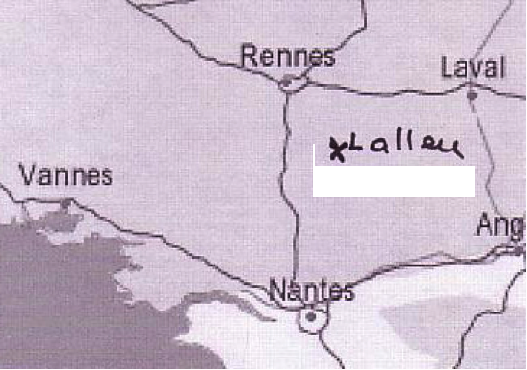

Bulletin à renvoyer à Ecole de Yoga Mathieu, La Haute Jambuère, 35320 Lalleu accompagné d’un acompte de 10 € à l’ordre de EYM. Des informations complémentaires vous seront envoyées ultérieurement.
----------------------------------------------------------------------------------------------
LALLEU 2020
NOM: Prénom:
adresse :
code postal : Ville :
tél.: portable : Email :

je m’inscris au stage de LALLEU à la date du dimanche 13 septembre
je verse un acompte de 10 € à l’ordre d’ «EYM» non remboursé en cas de désistement de ma part.
□ je désire un reçu (mettre une ☒)
□ je recherche une place dans une voiture
□ j’ai des places

Date : Signature :

